2018年投资者调查优秀营业部—国海证券柳州晨华路营业部投稿

与投资者交心 促进客户关系管理迈上新台阶

2014年6月，我所在的国海证券柳州晨华路营业部成为全国证券市场投资者调查入样营业部，协助投保基金公司开展投资者调查工作。机缘巧合，我由于工作变动，自2016年起成为了全国调查员队伍中的一员，负责招募、维护样本投资者，并组织填答调查问卷。
2018年，投保基金公司组建了新一期全国投资者调查样本库。记得在最初招募样本时，投资者戒备心强、抵触情绪大，被拒绝就成了“家常便饭”。通过与客户经理沟通我认识到，调查工作既要“交事”，更要“交心”，只有进行深度沟通，才能真正使投资者认识到此项工作的重要意义，并将自己的真实想法表达出来。因此，我转变工作方法，坚持把工作重心下移，协调客户经理对目标客户开展“一对一”的专属服务，最终成功招募了符合抽样要求的个人及一般机构投资者。调查执行过程中，我坚持做到事前预热、事中督导、事后回访，同时摸清摸透在线调查的规律性，解决投资者遇到的各类难点问题，通过线上与线下相结合的方式不断提升服务水平，夯实投资者与营业部的双向信任关系，形成良性互动。最终，我克服了调查强度大、时效性要求高、新旧样本库切换等困难，确保营业部18位个人投资者和4家一般机构投资者按时保质完成各项调查任务，全年平均有效问卷回收率在97%以上。
投资者调查不仅发挥了舆情采集、教育引导和政策宣传阵地作用，同时也极大丰富了投资者保护的内容和形式，使投资者了解证券市场各项法律法规，不断增强风险防范意识，自觉维护市场秩序，传递资本市场正能量。新的一年，我将进一步提升服务意识，将调查工作与客户关系管理紧密结合，为深化金融监管体制改革和资本市场的创新发展，特别是投资者保护工作做出更大贡献！
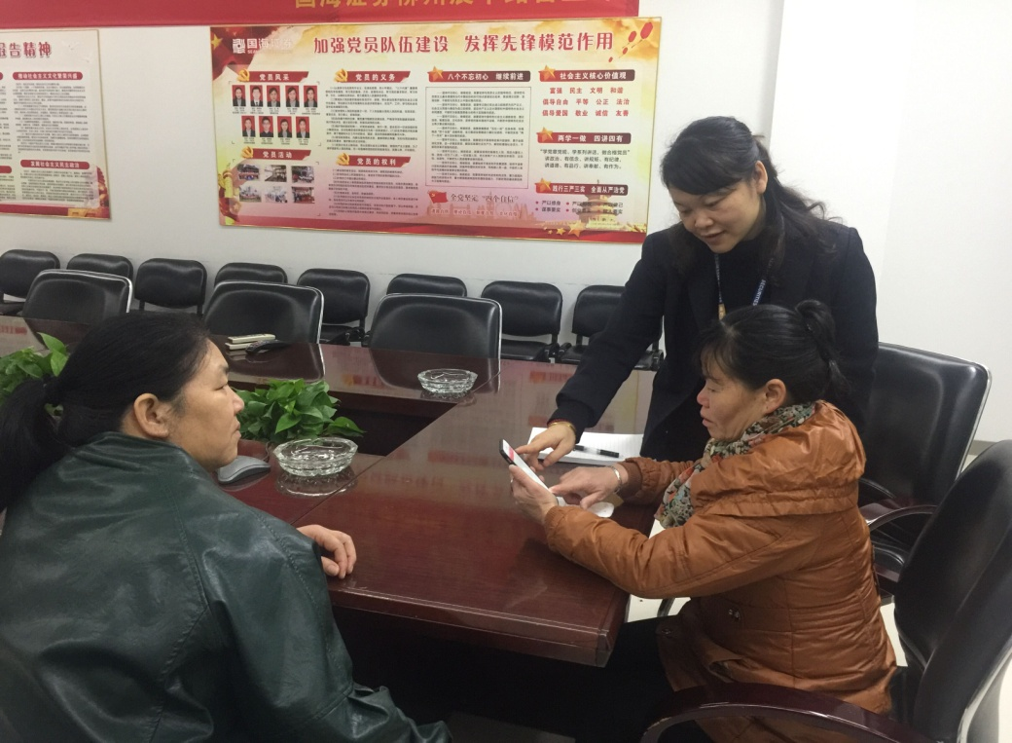
国海证券柳州晨华路营业部调查员 陈如珍

2019年2月15日

